Неволинская основная общеобразовательная школа – филиал МАОУ Прокуткинская СОШ

Конспект интерактивного урока по физике

в 8классе по теме:

«Лабораторная работа «Сборка электрической цепи и измерение силы тока в её различных участках»"»

Учитель физики и математики
Коровятникова В.И

Разработка плана-конспекта урока физики

ФИО педагога: Коровятникова В.И
Класс: 8 класс

Автор УМК: Пёрышкин А.В, Гутник Е.М

Тема урока: лабораторная работа «Сборка электрической цепи и измерение силы тока в её различных участках»

Тип урока: обобщения и систематизации знаний

Планируемые результаты (цели):

Метапредметные: способствовать развитию умений учащихся обобщать полученные знания о сборке простейшей электрической цепи, подключении амперметра, построении схемы электрической цепи; сравнивать показания амперметра, делать необходимые выводы о постоянстве силы тока при последовательном соединении проводников; обеспечить условия для развития внимательности, наблюдательности и умения выделять главное; способствовать развитию логического мышления; обеспечить условия для овладения учащимися алгоритмом решения исследовательской задачи.

Личностные: создать на уроке условия, обеспечивающие воспитание аккуратности и внимательности при выполнении работ по сборке простейшей электрической цепи; создать условия, обеспечивающие воспитание стремления соблюдать правила безопасного ведения работы по сборке простейшей электрической цепи и измерению силы тока; создать условия, обеспечивающие формирование у учеников навыков самоконтроля при подключении амперметра; способствовать овладению необходимыми навыками самостоятельной учебной деятельности при сборке электрических цепей по рисункам в учебнике.

Предметные: приобретение опыта проведения простых экспериментальных исследований , прямых измерений с использованием аналоговых измерительных приборов, понимание неизбежности погрешностей любых измерений экспериментально уметь собирать простейшую электрическую цепь по предложенному плану.

Необходимое техническое оборудование: интерактивная доска, компьютер учителя, источники питания, низковольтные лампы, ключи, амперметры, соединительные провода, вэб-камера на подвижном штативе.

Технологическая карта урока
Учебная ситуация | Деятельность учителя | Деятельность учащегося
Учебная ситуация | Деятельность учителя | познавательная |  | коммуникативная |  | регулятивная
Учебная ситуация | Деятельность учителя | действия | формируемые способы деятельности | действия | формируемые способы деятельности | действия | формируемые способы деятельности
Организационно- мотивационная ситуация.  Здравствуйте. Я рада вас сегодня видеть! В связи с широким использование электричества возникает необходимость более тщательного изучения электрического тока. Возьмем источник тока и лампочку. Что нужно сделать, чтобы она загорелась? Тема урока: сборка электрической цепи. А как называется прибор для измерения силы тока в цепи и как он подключается? Цель урока: убедиться на опыте, что сила тока в различных последовательно соединенных участках цепи одинакова | Приветствие учащихся. Постановка проблемного вопроса. Выяснение темы урока и формулировка цели. Даёт задание записать тему, цель и приборы в лабораторную тетрадь. | Отвечают на приветствие учителя. Отвечают на вопросы учителя. Выдвигают предположения о сборке электрической цепи и измерениях силы тока. Записывают тему, цель и приборы в лабораторную тетрадь | Выделение существенной информации из слов учителя. | Взаимодействуют с учителем | Слушание учителя и товарищей, построение понятных для собеседника высказываний. | Целеполагание. Контроль правильности ответов обучающихся | Умение настраиваться на занятие. Умение слушать в соответствие с целевой установкой. Принятие и сохранение учебной цели и задачи. Уточнение и дополнение высказываний обучающихся.
Актуализация знаний.  Определите цену деления амперметра и запишите в тетрадь. Соберём первую электрическую цепь из источника питания, ключа, электрической лампочки и амперметра по рисунку 155, а.  Изобразим схему этой цепи (1 уч-ся выходит к доске). Схема должна быть аккуратной и точной. Проверим правильность схемы по условным обозначениям в тетради.  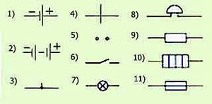  Запишем показания амперметра | 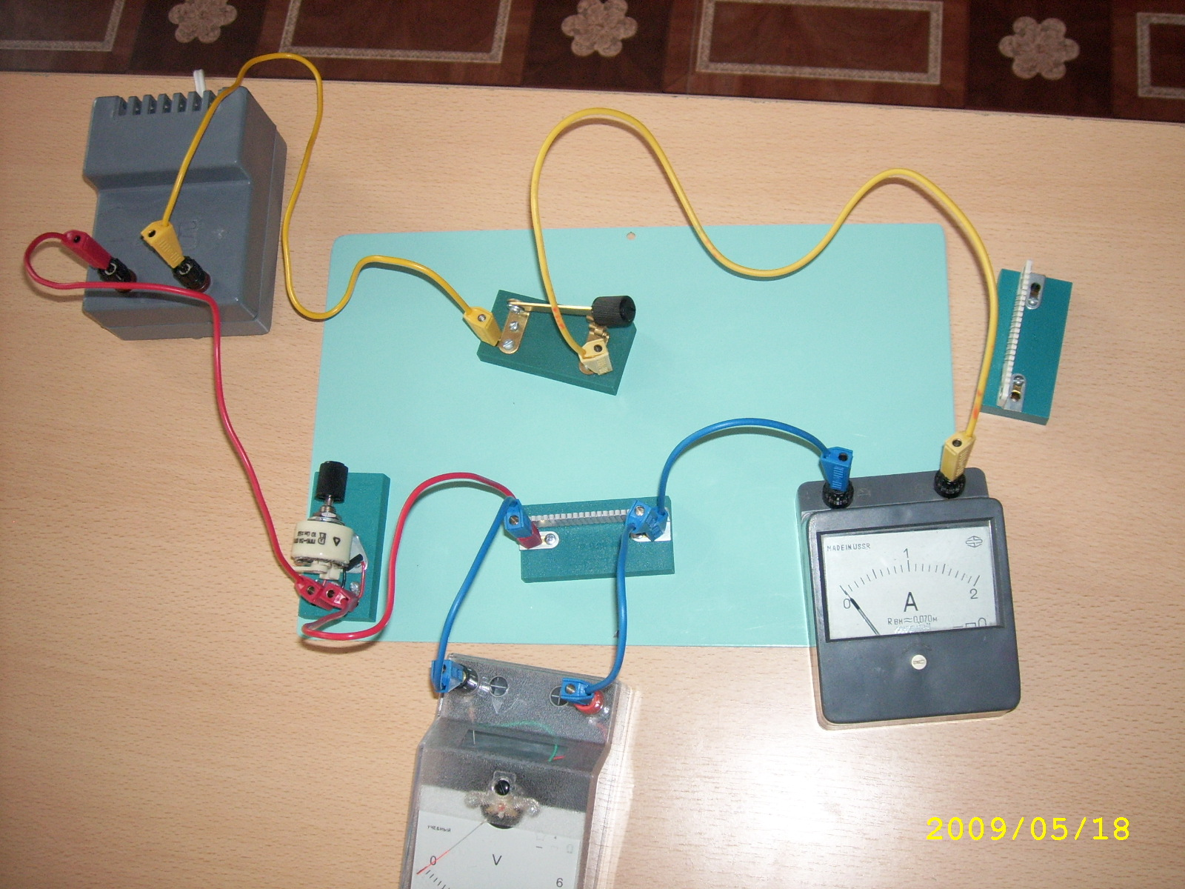  Собирает первую электрическую цепь вместе с учащимися, демонстрируя все действия с помощью вэб-камеры на интерактивной доске.  Вызывает учащегося для построения схемы цепи. Даёт задание записать цену деления и показания амперметра, нарисовать схему собранной цепи в лабораторную тетрадь. | Собирают первую электрическую цепь вместе с учителем. Определяют и записывают в тетрадь цену деления и показания амперметра. Изображают схему данной цепи, проверяя условные обозначения по тетради. | Формирование исследовательских действий, исследовательской культуры, умения наблюдать, делать выводы. | Объединяют усилия на решение поставленных вопросов, выполняют задание фронтально. Обсуждают эксперимент. | Согласования усилий по решению учебной задачи, договариваться и приходить к общему мнению в совместной деятельности, учитывать мнения других | Контроль правильности ответов обучающихся.  Самоконтроль и взаимоконтроль. | Умение планировать свои действия. Корректировать свои действия. Принятие и сохранение учебной цели и задачи.
Применение знаний.  Соберите цепь по рисунку 155, б.  Нарисуйте схему цепи и запишите показания амперметра.  Соберите цепь по рисунку 155, в.  Нарисуйте схему цепи и запишите показания амперметра | Формулировка условий заданий на интерактивной доске. Проверяет правильность собранных электрических цепей. | Собирают электрические цепи по рисункам в учебнике. Определяют и записывают в тетрадь показания амперметра. Изображают схемы. | Формирование исследовательских действий, исследовательской культуры, умения наблюдать, делать выводы | Объединяют усилия на решение поставленных вопросов, выполняют самостоятельно задание. Обсуждают эксперимент. | Согласования усилий по решению учебной задачи, договариваться и приходить к общему мнению в совместной деятельности, учитывать мнения других | Самоконтроль и взаимоконтроль. | Умение планировать свои действия. Корректировать свои действия. Принятие и сохранение учебной цели и задачи.
Вывод.  Сравните все полученные показания амперметра и проанализируйте | Формулировка вопроса для вывода на интерактивной доске. | Записывают вывод в тетрадь | Умение делать выводы | выполняют самостоятельно задание | Уметь формулировать собственное мнение | Самоконтроль | Саморегуляция
Рефлексия.  Надо привести в порядок свои рабочие места, разберите электрические цепи. Выберете ту «мордашку», которая соответствует вашему настроению в данный момент времени  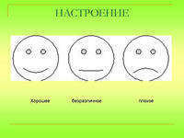 | Проводит рефлексию, анализирует. | Рефлексируют. | Умение делать выводы. | Взаимодействуют с учителем | Уметь формулировать собственное мнение | Саморегуляция эмоциональных и функциональных состояний. | Саморегуляция

Критерии оценки достижения результатов занятия
№ | Критерий оценки результата
 | «5» | «4» | «3» | «2»
1 | Учащийся правильно определил цену деления амперметра и показания прибора, верно нарисовал схемы электрических цепей, правильно сделал вывод | - Учащийся правильно определил цену деления амперметра и показания прибора, верно нарисовал схемы электрических цепей, не сделал вывод  - Учащийся правильно определил цену деления амперметра и показания прибора, есть ошибки в схемах, не сделал вывод  - Учащийся правильно определил цену деления амперметра, но есть ошибки в показаниях прибора, верно нарисовал схемы электрических цепей, правильно сделал вывод | - Не правильно определена цена деления амперметра и показания прибора, но правильно построены схемы и сделан вывод  - Учащийся правильно определил цену деления амперметра и показания прибора но не построил схемы | - Не правильно определена цена деления амперметра и показания прибора, нет схем и не сделан вывод

